**חלק 1 - קבוצות עניין**

* מטיילים פרטיים – אנשים שטסים לבד ורוצים חופשה מותאמת אישית.
* זוגות – מחפשים חוויות זוגיות ואטרקציות מתאימות במחירים אטרקטיביים.
* משפחות – הורים עסוקים שרוצים חוויית הזמנה פשוטה וידידותית, עם התאמה לצרכים המשפחתיים.
* קבוצות חברים – מחפשים פתרונות לטיולים מרוכזים שכוללים אטרקציות ספציפיות.
* אנשי עסקים ונוודים דיגיטליים– צריכים לסגור נסיעות במהירות בלי להתעסק בתכנון מורכב, תוך שמירה על גמישות ונוחות בעבודה מרחוק.

האפליקציה מיועדת לכל סוגי המטיילים, מכיוון שהיא נותנת מענה רחב לצרכים מגוונים – החל ממטיילים פרטיים, זוגות, משפחות, אנשי עסקים ועד נוודים דיגיטליים.

בזכות הגישה הגמישה והתאמה אישית מבוססת AI, OneClickTravel מספקת פתרון חכם ונוח לכל מי שמתכנן חופשה, ללא קשר לסגנון הנסיעה או מטרתה.

**חלק 2 – סקר משתמשים**

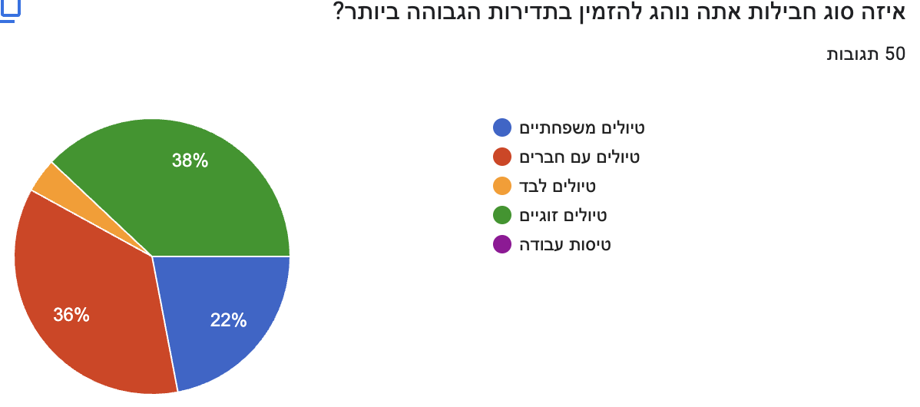ניתן לראות שענו על הסקר אנשים מכל קבוצות העניין למעט אנשי עסקים ולכן התשובות כמעט מתאימות לכולם:

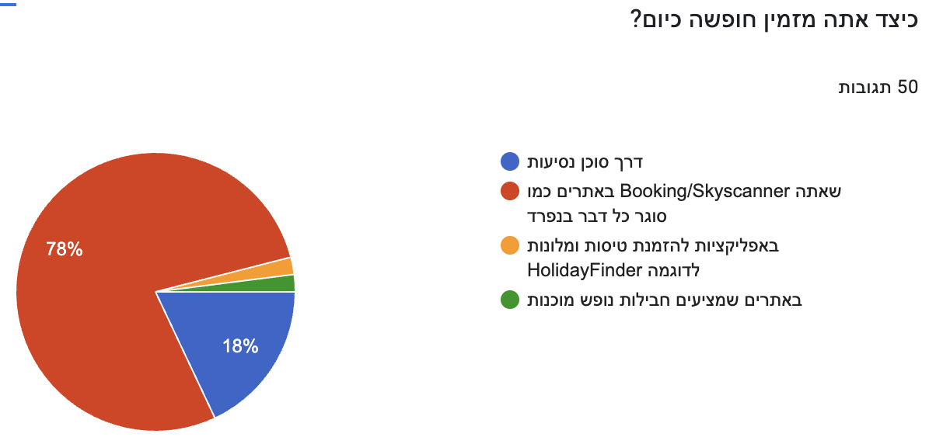מרבית האנשים שענו על הסקר מזמינים כל דבר באתר נפרד, ו18% מזמינים דרך סוכן נסיעות. לכן האפליקציה שלנו יכולה להתאים לרובם:

גם כאן 48% מהעונים ענו שלקח להם יום שלם או יותר להזמין את כל החופשה כש22% ענו 3-6 שעות וגם בשבילם זה יכול להיות חיסכון גדול בזמן ולהתאים עבור סכום מתאים.

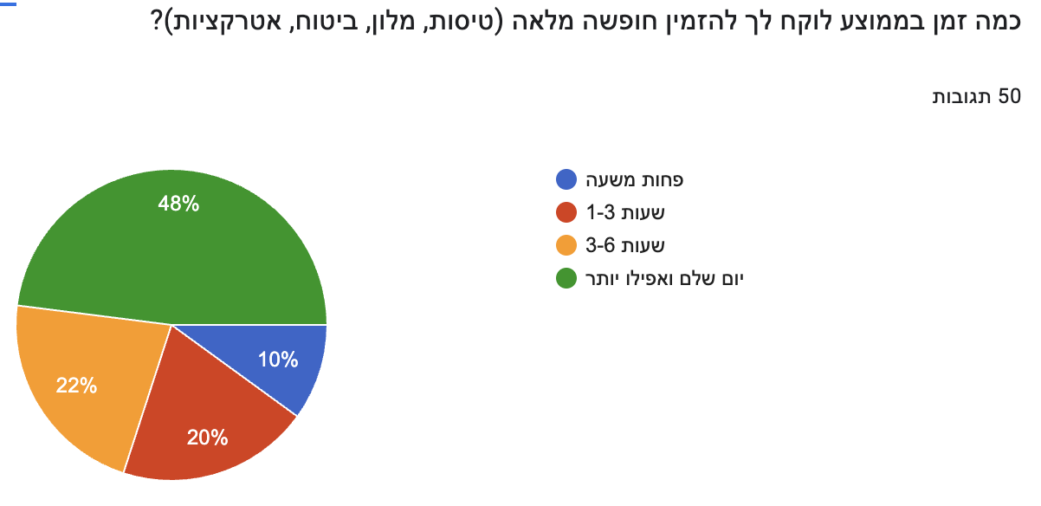

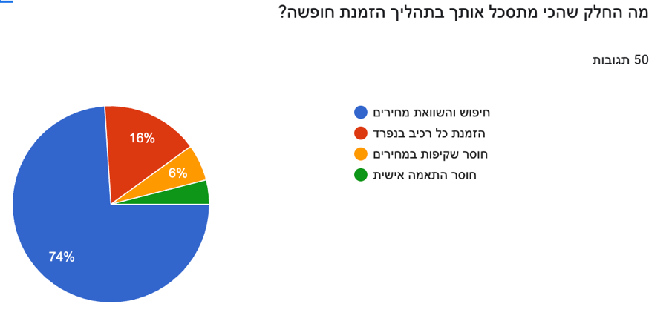החלק שהכי מסתכל את רוב האנשים בהזמנת החופשה הוא חיפוש והשוואת מחירים,  
אצלנו נבנה עבור הלקוח חבילה שתראה את המחירים מהאתרים הרשמיים והלקוח יוכל לבדוק בעצמו שזה בדיוק המחיר שהחברה תיקח עבורו. במוסף 16% ענו שהזמנת כל פריט בנפרד שגם על צורך זה האפליקציה כמובן תענה בבניית החבילה.

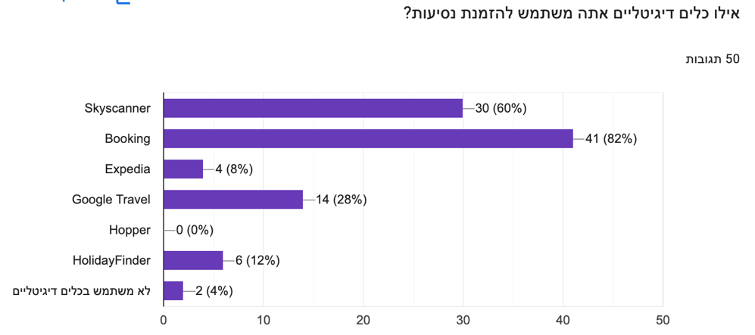הרוב כאן ענו על Skyscanner וBooking- והרעיון שלנו מתכוון לאגד אותם לחבילה אחת עם אופציה לשנות בהתאם לטיסות ומלונות באתרים שלהם, לכן זה יתאים לאנשים שמשתמשים בהם.

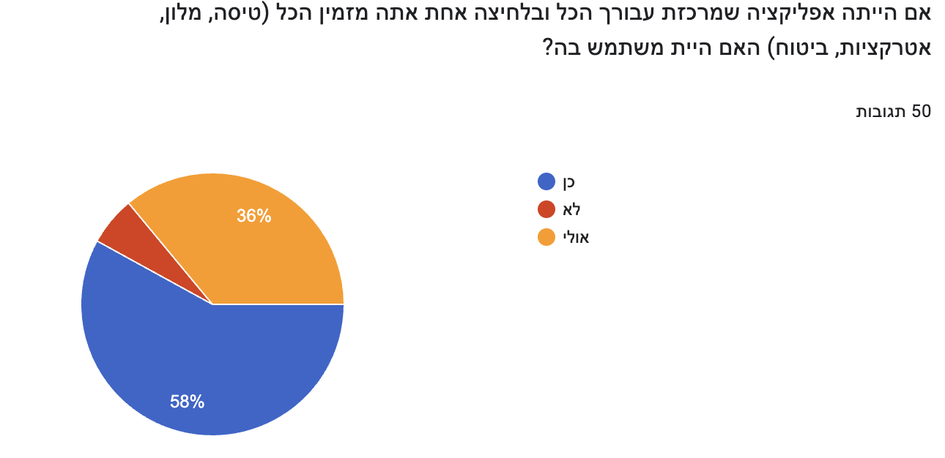כאן 58% ענו שהיו משתמשים באפליקציה, 38% ענו שאולי לכן אם הפלטפורמה תהיה מספיק טובה יכול להיות שישתמשו בה גם, ניתן לראות שהתוצאות חיוביות מאוד.

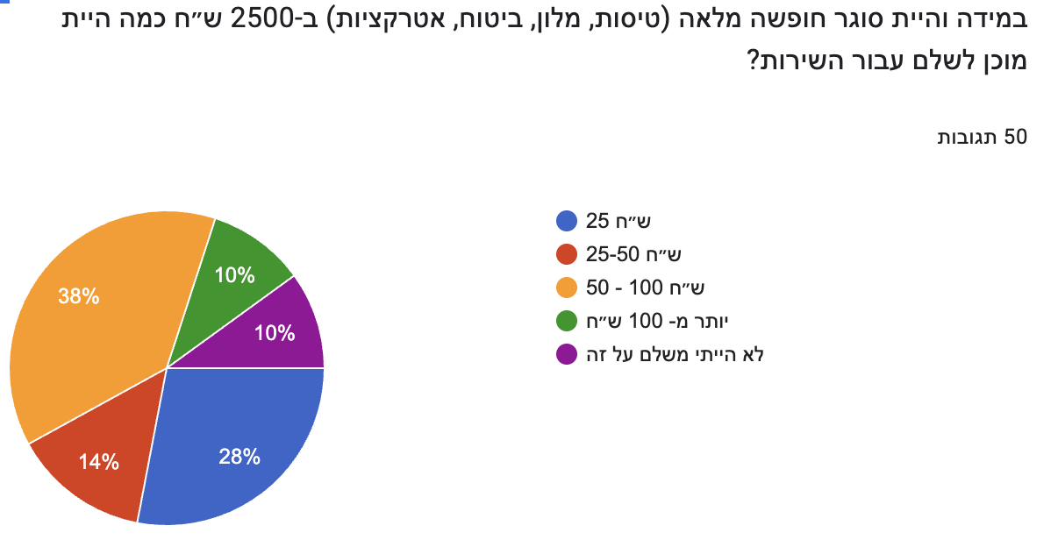38% - ענו שהיו משלמים 50-100 ש״ח שזה בין 2-4%. 14% ענו 25-50 שזה 1-2% ו-28% ענו 25 שזה אחוז בודד, אנו נראה לפי כמות ההזמנות כמה ניקח עבור השירות וכמובן שתלוי בהתפתחות האפליקציה ובעלויות נוספות.

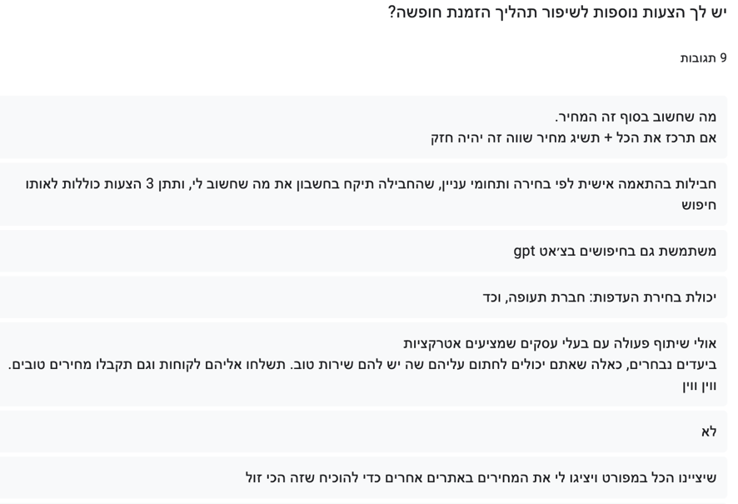תגובות נוספות של המגיבים כמובן שניקח הכל בחשבון ונבדוק מה הכי רלוונטי ומתאים לרעיון.

**חלק 3 - מחקר מתחרים (Benchmarking)**

**מתחרים עיקריים בעולם:**

|  |  |  |
| --- | --- | --- |
| מתחרה | יתרונות | חסרונות |
| Skyscanner | מבחר ענק, מחירים תחרותיים**,** אופציה להשכרת רכב | דורש חיפוש ומתמקד בעיקר בטיסות |
| Booking | מבחר ענק, מחירים תחרותיים, דירוג וחוות דעת | דורש חיפוש ומתמקד בעיקר במלונות |
| Expedia | מגוון רחב של אפשרויות הזמנה (השכרת רכב, אטרקציות, ביטוח) | חבילות טיסה ומלון – במחירים פחות תחרותיים |
| Google Travel | פשוט לשימוש | לא מאפשר הזמנה ישירה, מחירים פחות תחרותיים |
| Hopper | אלגוריתם מבוסס AI לתחזיות מחירים | רק לטיסות, ללא חבילות חופשה |
| Pack Up + Go | מציע חבילות מוכנות לפי העדפות | לא גמיש מספיק, פונה לשוק בארה"ב, שאלון ארוך ומיגע – חווית משתמש פחות נוחה |

**מתחרים ישראליים:**

|  |  |  |
| --- | --- | --- |
| מתחרה | יתרונות | חסרונות |
| אשת טורס | שירות מותאם אישית | מחירים יקרים יותר |
| הדקה ה-90 | דילים של הרגע האחרון | היצע מוגבל |
| Smartair | שילוב בין הזמנות שונות | חוויית משתמש פחות נוחה |
| HolidayFinder | מציע דילים מותאמים אישית למשתמשים | מבוסס בעיקר על דילים קיימים,  ומציע רק טיסה ומלון |

כיווני בידול ל – OneClickTravel:

* מנוע AI שמייצר חבילות מותאמות אישית בלחיצה אחת.
* תהליך הזמנה מהיר ומאובטח כולל שמירת נתוני המשתמש.
* תמיכה באפליקציה נוחה עם תשלום ב-Face ID/Google Pay.
* חיסכון בזמן ובמאמץ – בלי צורך בחיפוש והשוואות ידניות.
* הכל במקום אחד לסגור את כל החבילה בקליק.

**סיכום -** OneClickTravel מציעה חוויה ייחודית של הזמנת חופשה **בלחיצה אחת**, תוך שימוש בבינה מלאכותית ליצירת חבילות מותאמות אישית, ללא צורך לעבור בין אתרים שונים או לבצע הזמנות מרובות בנפרד.